發行人:陳正智
發行所:華弘資訊科技股份有限公司
發行址:台北市信義路二段251號5樓
印刷所:千翔文化事業有限公司
登記證:行政院新聞局局版北市誌字第2210號
郵局登記證：北臺字第6382號
發行日:88年元月1日
國內郵資已付
台北三張犁郵局
許 可 證
北台(免)字第13988號

華弘之友
雜誌
華弘資訊科技股份有限公司 - 製造業專業軟體/顧問 January 2000 Vol.1 , No.21
台北市信義路二段251號5樓 http://www.var.com.tw/ Tel：(02)2392-2979 Fax：(02)2392-2970
台中分公司：台中市中港路三段90-6號10樓之1 Tel：(04)463-1675 Fax：(04)463-1692
⬥ 專案高手  作業指導書  生產排程  物料需求  財務會計  績效分析  現場監控
⬥ 兩岸三地  異常管理  流程控管  出口貿易  成本會計  固定資產

新年快樂!!
內容簡介

華弘學苑： 頁次2
華弘學苑以專業的製造業經驗加上現代電腦科技觀念協助製造業成功導入電腦化，並縮短導入期間。
企業電腦化之情形： 頁次3
業務已電腦化的業者中，有約七成(70.01%)的業者表示作業時間縮短的效果最大，其次為簡化工作流程(55.79%)，提高管理效率和品質(54.88%)、促進經營績效(54.28%)分居第三、四位。
客戶關係管理 ( CRM ) 應用 (一)： 頁次4
華弘將客戶關係管理運用在行銷及客服二方面。
華弘客服園地：
製程結構先後次序關係討論： 頁次5
使用CRP設定製程結構時，有些客戶會遇到後製程的工期較前製程短，且與前製程關係又為SS+一段時間的狀況。
SQL Server 7.0 基本概念介紹： 頁次5
SQL Server相信大家或多或少都一定聽過，也因為它有許多強大的功能，所以華弘也將物料需求及財務管理系統的資料庫建立在SQL Server上，由於客戶之中還有許多人對SQL Server不是非常了解，所以客服部整理了一些內容，將SQL Server 7.0作個簡介。希望能給大家一個基本的概念。
FAS財務會計系統功能及基本資料之建立應注意事項： 頁次6
製造業的救星----欠料查詢： 頁次7
對製造業困擾已久的欠料問題，在華弘的MRP中得到了解答，在一般的製造業若不是庫存過多，就是頻頻缺料，原因莫過於製造業的插單、訂單交期的變更、訂單數量的變更、庫存數與帳面上的數量不符、廠商交期的變更、廠商送貨的品質有問題…等，以上這些都是製造業因擾已久的問題。
研討會訊息： 頁次8

日期：89/01/26
時間：13:30~16:30
地點：福華飯店405會議室
華弘學苑

元月份 教育訓練課程表

開班目的：華弘學苑以專業的製造業經驗加上現代電腦科技觀念協助製造業成功導入電腦化，並縮短導入期間。
課程 | 課程內容 | 日期 | 時間 | 適合對象
作業指導書 | 1.系統流程介紹及相關資訊設定  2.新產品建立及結構查詢變更  3.產品資料轉出流程、各式報表之使用方式及列印功能 | 1/17 | 14:00~17:00 | 生技
生產排程 | 第一堂課：  1.系統流程介紹、系統相關資訊設定  2.生產單位、標準工時、製程結構之基本資料建立  3.訂單篩選及自動排程  4.排程圖示介紹既使用時機 | 1/18 | 14:00~17:00 | 生管
生產排程 | 第二堂課：  1.排程功能介紹  2.異常狀況調整(缺料、停機、插單、數量調整、工期調整、加班設定) | 1/20 | 14:00~17:00 | 生管
生產排程 | 第三堂課：  1.生產設備變更、生產回報  2.報表查詢及修改  3.庫存及在製預約  4.歷史資料處理 | 1/25 | 14:00~17:00 | 生管
物料需求 | 第一堂課：  1.單據流程作業(報價→訂貨→…→銷貨)  2.與生產排程之連結關係 | 1/19 | 14:00~17:00 | 物管、採購、生管
物料需求 | 第二堂課：  1.系統相關資訊設定  2.基本資料建立(客戶、廠商、…、產品結構檔)  3.基本操作(報價、訂貨…等) | 1/21 | 14:00~17:00 | 物管、採購、生管
物料需求 | 第三堂課：  1.基本操作(物料需求作業、採購、收料…等)  2.基本操作(庫存管理→移轉、盤點、調整、報廢) | 1/26 | 14:00~17:00 | 物管、採購、生管
績效分析 | 1.生產回報分析及工時、生產分析  2.達成率及稼動率、效率分析  3.不良及停機異常原因分析 | 1/24 | 14:00~17:00 | 廠長  高階主管
財務會計 | 1.如何進入系統、系統之簡介及電腦會計流程介紹  2.系統及各項資訊之設定及建立  3.基本資料之建立及其連結關係  4.總帳作業、應收/應付作業  5.與MRP之連結關係及資料的轉入  6.各式報表之使用方式及查詢列印功能 | 1/27 | 14:00~17:00 | 會計
系統維護 | NT Server管理 PS.此課程適合已成交客戶 | 1/28 | 14:00~15:30 | MIS人員
系統維護 | SQL Server備份與管理 PS.此課程適合已成交客戶 | 1/28 | 15:30~17:00 | MIS人員

 上課地點：台北市信義路二段251號5樓。
 上課攜帶物品：筆記本、筆。
 請在上課一週前以書面通知。
 非成交客戶需酌收費用，每一堂課NT$1,000元，請先以劃撥方式繳款，劃撥帳號：18680811
 華弘保留更改時程的權利。
企業電腦化之情形
單位：%
 | 總計 | 按企業規模分 |  | 按四大行業分
 | 總計 | 大企業 | 中小企業 | 金屬機  械工業 | 電子資  訊工業 | 化學工業 | 民生工業
業 務 電 腦 化 之 情 形
合 計 | 100.00 | 100.00 | 100.00 | 100.00 | 100.00 | 100.00 | 100.00
公 司 無 業 務 電 腦 化 打 算 | 7.78 | 1.13 | 10.48 | 7.02 | 2.22 | 8.45 | 10.10
公司目前無業務電腦化,但已列入近期計畫 | 8.83 | 3.50 | 10.98 | 9.49 | 3.89 | 9.30 | 9.87
公 司 已 業 務 電 腦 化 | 83.39 | 95.37 | 78.54 | 83.49 | 93.89 | 82.25 | 80.02
業 務 電 腦 化 之 應 用 種 類 (複選)
會 計 、 財 務 管 理 | 89.07 | 94.23 | 86.53 | 88.63 | 92.90 | 90.33 | 86.37
訂 貨 、 出 貨 及 商 品 交 易 | 80.64 | 86.75 | 77.64 | 80.72 | 85.80 | 80.06 | 78.62
銷 售 管 理 | 72.86 | 85.30 | 66.75 | 71.33 | 82.25 | 72.92 | 69.58
生 產 管 理 | 67.29 | 81.10 | 60.50 | 66.56 | 84.91 | 64.58 | 61.98
企 業 網 路 ( Internet ) 應 用 | 38.46 | 52.36 | 31.64 | 38.06 | 58.28 | 37.05 | 30.56
人 力 資 源 管 理 | 37.90 | 60.37 | 26.87 | 36.57 | 57.69 | 33.18 | 34.00
物 流 管 理 | 36.04 | 49.87 | 29.25 | 38.22 | 54.14 | 33.48 | 27.83
顧 客 資 訊 管 理 | 30.21 | 39.24 | 25.77 | 29.82 | 35.80 | 31.99 | 26.11
技 術 資 訊 管 理 | 21.26 | 34.38 | 14.82 | 22.08 | 39.05 | 20.54 | 12.63
金 融 關 係 來 往 | 18.93 | 28.35 | 14.30 | 18.95 | 24.26 | 20.09 | 15.21
經 營 企 劃 | 12.92 | 20.08 | 9.41 | 12.19 | 22.49 | 12.35 | 9.47
資 訊 索 引 | 10.89 | 16.67 | 8.05 | 10.87 | 19.53 | 10.57 | 7.03
預 約 、 介 紹 服 務 | 2.98 | 4.99 | 2.00 | 3.46 | 6.51 | 2.68 | 1.15
其 他 | 0.61 | 0.66 | 0.58 | 0.66 | 0.89 | 0.60 | 0.43

企業電腦化的效果
業務已電腦化的業者中，有約七成(70.01%)的業者表示作業時間縮短的效果最大，其次為簡化工作流程(55.79%)，提高管理效率和品質(54.88%)、促進經營績效(54.28%)分居第三、四位；餘者依序為：資訊傳遞收集迅速(43.78%)、節省成本(41.14%)、強化各部門之合作(34.14%)、所需員工縮減(30.99%)、克服地域缺點，擴大市場範圍(9.51%)。

%



如上資料由經濟部統計處提供
客戶關係管理(CRM)應用(一)

行銷的運用 – 在成交前後，客戶和公司的接觸方式很多，舉凡最早的DM、傳真或研討會等，在溝通中都會留下極寶貴的訊息(如圖一)。
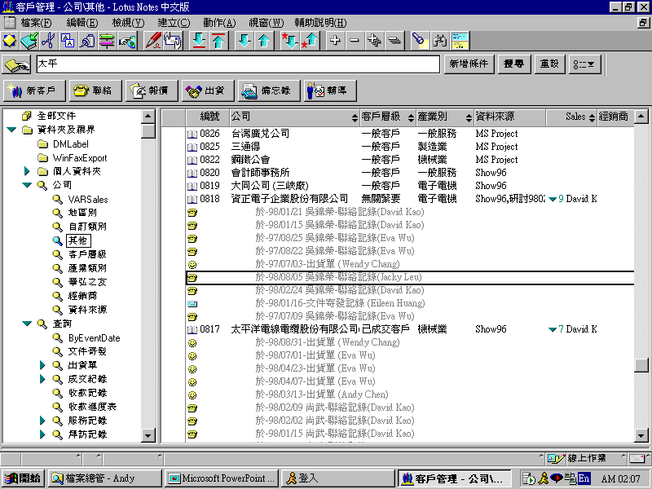
圖(一)
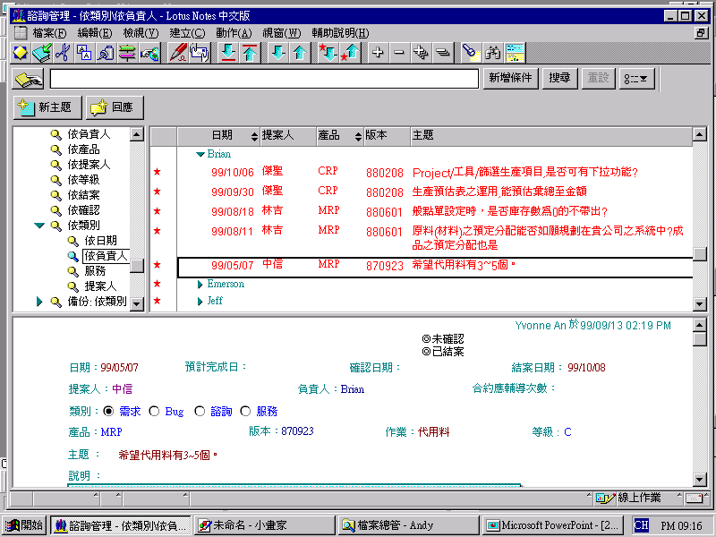
客服的運用 – 成交後的客戶通常會有許多對產品抱怨、建議或甚至操作上的問題。華弘一直把這些當作是客戶對公司最寶貴的資產，譬如，透過對產品的需求建議，我們才有讓產品功能更完備的機會(如圖二)。
圖(二)
以上為軟體公司對於CRM的作法，其實其精神和目標應該是各行業都是一樣的。最重要的是，先作再說，一面作一面學，因為，客戶實在太重要了!
華弘客服園地

製程結構先後次序關係討論

使用CRP設定製程結構時，有些客戶會遇到後製程的工期較前製程短，且與前製程關係又為SS+一段時間的狀況。
假設A產品的生產方式是經過第一個製程後，直接送到第二個製程，不會等第二個一起到下一個製程。乍看之下沒有什麼問題，第一製與第二製程的關係為SS+第一製程工時秒，但是第二製程的工時秒較短，這時在甘特圖上顯示的第二製程會先完成。
對於上述情形，解決方式提出兩種。標準工時檔中，將第二個製程的工時秒設為原來的兩倍，然後將所用的主線資源數設定為0.5，這會使的第二個製程的時間比第一個製程晚結束。而且在該主線生產第二製程時，如果正好有另外一個製令所做的製程只需要用到這個主線0.5的資源，那麼這主線正好可以同時生產兩個製令。這樣的設定較符合實際狀況與經濟效益，提高機台稼動率。
另一個方式是進排程後，對於第二個製程做生產設備資源調整，將資源數調為0.5，然後進行有訊息排程或無訊息排程。
此外，當第二個製程的生產設備工作日曆24H，可以用FF+第二生產項目工時秒，這可以判別最第二製程完成所有生產數時的最後期限。至於為何FF不一開始就建議使用呢？這是因為當關係為FF+一段時間，算出後製程的完成時間在晚上六點，並非設備的工作時間，這時Project自動將第二個製程的開始時間往後延到次日設備的開始工作時間，因此第二製程實際完成時間會比原先預計晚。只有當第二製程的生產設備工作日曆24H，才建議使用FF+一段時間的前後關係。
通常以第一種方式最實用，符合現場同時生產多個製令的現況。而第二種方式在訂單篩選入排程後，每次都要針對此生產項目做生產設備資源調整，雖然成效與第一種方法一樣，但是稍微多了一個步驟較不被使用。至於用到FF+一段時間的方式，則必須考量到生產設備的工作日曆，使用上應特別注意。

SQL Server 7.0 基本概念介紹

SQL Server相信大家或多或少都一定聽過，也因為它有許多強大的功能，所以華弘也將物料需求及財務管理系統的資料庫建立在SQL Server上，由於客戶之中還有許多人對SQL Server不是非常了解，所以客服部整理了一些內容，將SQL Server 7.0作個簡介。希望能給大家一個基本的概念。
SQL Server是一關連式資料庫，它除了支援傳統關連式資料庫元件，另外也支援現今關連式資料庫常用的元件如預存程度、視界等。另外一項重要的特點是它支援資料庫複製(Replication)的功能，也就是當你在一資料庫上執行異動時，可以將其異動結果傳至遠端SQL Server相同的資料庫上，讓兩邊資料庫的資料保持同步。
SQL Server在現今流行的client-server架構中是扮演後端(server端)角色。它主要的職責是儲存資料和提供一套方法來管理這些資料，並且應付來自client的連線和資料存取需求。
SQL Server可支援多種前端作業系統的連線，如MS DOS、Windows 3.11、Windows 95和NT Workstation等前端平台皆可和SQL Server相連接。
SQL Server和前端平台相連最主要是靠網路。在網路協定方面，SQL Server可經由TCP/IP、Netware、Name pipe和NETBIOS等通訊協定和前端平台相連。至於前端應用程式則是靠標準的ODBC或OLE DB資料庫驅動程式和下層的DB-library網路程式驅動和SQL Server相連。
FAS財務會計系統功能及基本資料之建立應注意事項

財務會計系統可區分為下類幾大系統:
1.系統權限及會計資料管理
2.總帳管理系統
3.票據管理系統
4.帳款管理系統
系統之特色如下:
1.多公司多套帳處理模式
在公司基本檔可設定多家子公司之資料,可分開獨立作帳,亦提供資料連結功能,可將數家子公司資料合併作帳.
2.應收/應付帳款與MRP之資料連結
在MRP之驗收/驗退/銷貨/銷退等資料,可透過資料轉入功能,轉入應收/應付憑單中,使用者只需確認金額及發票即可.
3.帳款及票據資料結轉傳票功能
應收/應付憑單及正式收/付款資料,皆可利用結轉傳票功能自動登錄傳票作業中,而傳票範例在轉出前及轉入後皆可作修改,以符合實際作業之需要.
4.未過帳傳票可做試算及各式報表
系統提供各式報表分析,包括試算表.損益表.資產負債表及總分類帳.明細分類帳等皆可以選擇要列印過帳或未過帳之傳票.
5.群組權限設定功能
群組的權限設定功能,可依照實際作業一次設定幾個群組權限,如人員有異動時只需將人員從群組中移出再將新加入之人員加入即可.
系統資料之建立順序及注意事項:
1.公司基本檔之建立,必要欄位為公司代號及公司簡稱,而公司全名及圖檔有輸入則在報表列印時會出現在表頭.
2.部門基本檔及員工基本檔之資料建立及往來銀行.帳號資料等包括客戶.廠商的往來銀行.帳號.
3.會計科目設定,先將會使用到之會計科目建立起來,在應收/應付帳款方面不以客戶或廠商來建立,只需建一科目即可,因在每一作業皆可選擇往來對象.
4.系統參數設定及單據編碼設定,設定每一作業使用單據之前置編碼及其後之編號方式,在單據編碼設定分為臨時及正式編碼,在每一張單據未確認前會先給予一臨時單號,等確認後才會轉為正式單號.
5.傳票範例檔之建立

a.依照交易類別檔之資料建立所需之傳票範例.
b.將平時常用之傳票分錄資料建立起來.如薪資.費用之每月固定分錄.
6.交易類別檔之建立
a.依照記帳類別檔之資料建立所需之交易類別
b.將平時會產生之交易類別建立起來,如預收款.客戶代墊款等.
7.記帳類別檔及票據類別檔之設定
8.開帳,先執行開帳動作後再開始作業(開帳後會清空所有傳票資料).
驗收單
庫存基本檔
驗退單
銷貨單
銷退單

記帳類別
資料轉入

記帳類別
應付憑單
應收憑單
付款單
收款單
交易類別

結轉傳票
傳票範例
傳票登錄
製造業的救星------欠料查詢

對製造業困擾已久的欠料問題，在華弘的MRP中得到了解答，在一般的製造業若不是庫存過多，就是頻頻缺料，原因莫過於製造業的插單、訂單交期的變更、訂單數量的變更、庫存數與帳面上的數量不符、廠商交期的變更、廠商送貨的品質有問題…等，以上這些都是製造業因擾已久的問題。
有些尚未電腦化的製造業只能告人工在滿桌子都是單據中一張一張的查詢，一張一張的查對庫存，光是一個料號就要詢問很多部門，時間需花很久，所得到的答案是對了，但若有以上所述的異常狀況，採購就要再忙上好一陣子，這樣每天的忙錄雖然是應付了當時的狀況，但是對製造業來說還是無法解常期的缺料問題。
已經電腦化的製造業中有些是清礎的記錄了料帳，但是對於製造業頻繁的異常狀況還是襟不起這樣的變化，現在很多軟體對於料帳都能掌握到一定的程度，為什麼只能掌握到一個程度，因為幾乎對於現廠的WIP帳都無法掌控，對現廠的料帳無法掌控就等於無法掌控全公司的料帳，因為異常狀況太複雜，而且很難找到一個扣料依據，所以幾乎在不了解製造業的軟體商就以領料單扣料，現廠領去的在視為用掉，而且在帳面上就看不到帳，需等現廠回填退料單的時候才得知所剩的庫存，但是這樣在過程中還是出現了問題。
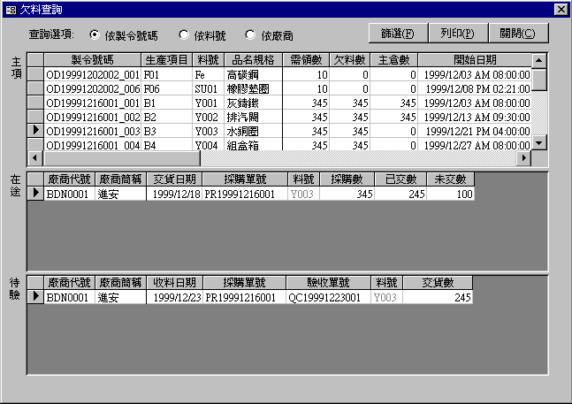
以上這個劃面為欠料查詢的劃面，查詢選項可依排程中的製令號碼查詢、可依料號查詢、亦可依廠商查詢最新的欠料狀況，並會秀出所欠的料狀況是在途還是在待驗區，是採購單位催料的依據，也是製造業很大的需求，缺料是難免，但如何在幾個月前就知到欠料，因華弘的MRP系統是結合排程系統，只要有訂單不管排到幾年，都可以查到某年某月份的欠料狀況，另華弘系統因為有副倉的觀念所以對於現廠的WIP帳(含半成品、材料)都可以掌握的清清礎礎。製造業所用的MRP系統必需要能完全掌握料帳才能稱得上是MRP物料需求&管理系統。



邀 請 函

新紀元,新觀念-脫胎換骨的製造業!

PCS
專案高手
SOP
作業標準
CRP
生產排程
GF
兩岸全球

WFS
流程控管

MRP
物料需求
FAS
財務會計
PAA
績效分析
SFC
現場監控
MBE
異常管理

時 間：89年01月26日(二) 13：30 – 16：30
地 點：台北福華飯店- 405會議室(台北市仁愛路三段160號)
內 容：

1.邁入21世紀的製造業ERP
2.CCM2000資源規劃管理系統實務演練
3.製造業電腦化的綜合Q&A

免費報名及提供精美紀念品,請踴躍參加!!

（請延虛線割下傳回）
華弘資訊 FAX:(02)23922970 TEL:(02)23922979 北市信義路二段251號5樓 http://www.var.com.tw/
公司名稱： | 部門： | 職稱：
姓名： | 電話： | 傳真：
❒ 個人報名  團體報名 | 報名人數： | 聯絡人員：
公司地址： 台北研討890126

